20 Пользовательские протоколы

Раздел
Для перехода в раздел "Пользовательские протоколы" необходимо в раскрывающимся меню проделать путь "СЕРВИСЫ VAS CLOUD"→"ПРОТОКОЛЫ"→"ПОЛЬЗОВАТЕЛЬСКИЕ ПРОТОКОЛЫ".
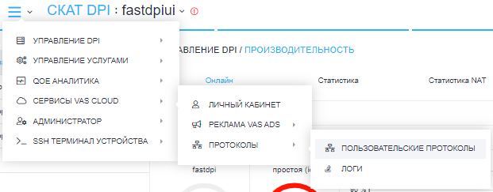
Раздел «Пользовательские протоколы» включает в себя три блока: "Оборудовани" в свернутом к левому краю виде, "Протоколы" и "Ресурсы".

Оборудование
В данном блоке расположена сводная таблица оборудования пользователя, которую можно фильтровать по названию, режиму, типу списка, статусу и описанию.
Оборудование в данном списке нельзя добавить, также как и удалить. Сводную таблицу можно обновлять, а также редактировать тип списка, режим синхронизации (By DPIUI2 – модуль dpiui2 загружает списки на оборудование. By URL- FastDPI загружает списки по ссылке. По умолчанию By URL) и состояние (включить или отключить) каждого оборудования списка.
Внизу блока расположена кнопка экспорта списка в выбранный пользователем формат (Excel, CSV, PDF, PNG).

Протоколы
Блок «Протоколы» состоит из панели элементов, включающую в себя:
* Добавление элемента списка
Для добавления элемента в список необходимо заполнить поля:
название — является обязательным полем для заполнения, содержащее исключительно латинские буквы, цифры или их комбинацию. Вначале каждого названия по умолчанию приписывается префикс "cp_" (CP - расшифровывается как Custom Protocol = Пользовательский Протокол), который является обязательным;
пользовательский номер — является обязательным полем для заполнения, а также уникальным и ограничивается диапазоном от 1 до 1024;
порт — заполняется автоматически;
описание — не является обязательным полем для заполнения;
основной список — при игнорировании данного параметра, тип списка по умолчанию является тестовым;
В самом низу окна расположены кнопка "сохранить", которая сохраняет созданный пользователем протокол и добавляет в список, и кнопка "отмена", которая сворачивает окно без сохранения нового протокола.
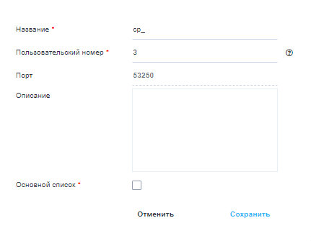
* Запуск и отключение
Или активация и деактивация протокола, позволяет пользователю включить выбранный протокол для дальнейшей работы или отключить его. Выполнение любых действий с отключенным протоколом приводит к его активации автоматически. Данные изменения также отображаются в основном разделе "Пользовательского интерфейса" в виде кнопки включения, которая находится рядом со столбцом "Название" каждого протокола списка.
* Импорт из файла
Для удобства заполнения полей создания протокола, предоставлен шаблон, который можно выгрузить в формате excel, заполнить и загрузить обратно. Изменить данные после загрузки файла невозможно, можно лишь удалить протокол.
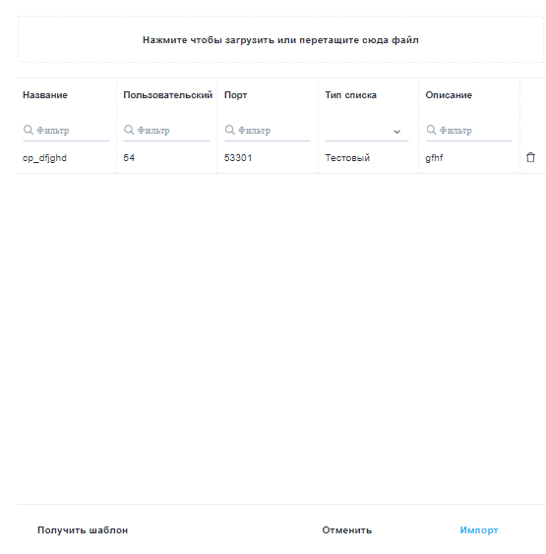
* Удаление — возможность удалить выбранные протоколы, выборка которых осуществляется с помощью установки флажка в окне, расположенном в основном разделе пользовательского интерфейса. Данное действие также возможно осуществить при нажатии кнопки в виде изображения "мусорного бака", которая находится рядом со столбцом "Описание" каждого протокола списка;
* Очистка списка — удаление всех протоколов списка;
* Обновление списка — обновляет список;
Ниже расположен список всех созданных пользователем протоколов, который можно фильтровать по названию, пользовательскому номера, порту, типу списка и описанию. Изменить протокол можно с помощью кнопки, расположенной рядом со столбцом "Название" каждого протокола в списка.
Внизу блока расположена кнопка экспорта списка в выбранный пользователем формат (Excel, CSV, PDF, PNG)

Ресурсы
Список ресурсов зависит от выбранного пользователем протокола из предыдущего блока.
Блок "ресурсы" состоит из панели элементов, включающую в себя:
* Добавление элемента
Для добавления элемента в список необходимо заполнить поля:
тип — является обязательным полем для заполнения, заполняется путем выбора из предложенного списка (ip или sni);
uri (Uniform Resource Identifier — единообразный идентификатор ресурса) — является обязательным полем для заполнения, способ заполнения которого зависит от выбранного пользователем «типа» ресурса (ip или sni);
P.S. Пример заполнения ip типа (201.1.1.1), Пример заполнения sni типа (yandex.ru).
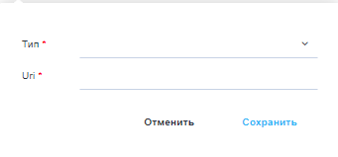
* Запуск и отключение
Или активация и деактивация ресурса, позволяет пользователю включить выбранный ресурс для дальнейшей работы или отключить его. Выполнение любых действий с отключенным ресурсом приводит к его активации автоматически. Данные изменения также отображаются в основном разделе пользовательского интерфейса в виде кнопки включения, расположенной перед столбцом "Название" каждого ресурса списка;
* Импорт из файла
Для удобства заполнения полей создания ресурса, предоставлен шаблон, который можно выгрузить в формате excel, заполнить и загрузить обратно. Изменить данные после загрузки файла невозможно, можно лишь удалить ресурс.
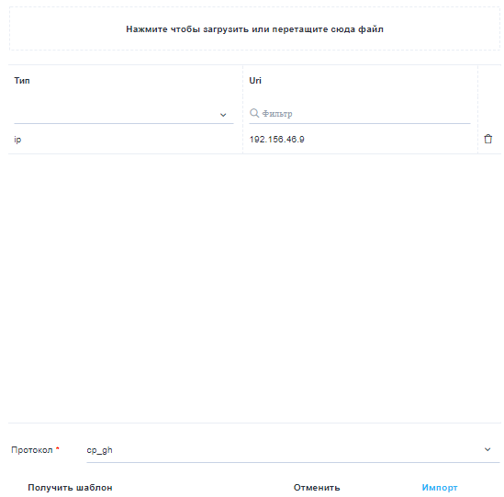
* Удаление — возможность удалить выбранные ресурсы, выборка которых осуществляется с помощью установки флажка в окне, расположенном в основном разделе пользовательского интерфейса у столбца "Uri" каждого ресурса;
* Очистка списка — удаление всех протоколов списка;
* Обновление списка — обновляет список;
Ниже расположен список всех созданных пользователем ресурсов, которую можно фильтровать по названию протокола, типу и uri. Изменить протокол можно с помощью кнопки, расположенной рядом со столбцом "Название" каждого ресурса списка.
Внизу блока расположена кнопка экспорта списка в выбранный пользователем формат (Excel, CSV, PDF, PNG).

